ORIENTACIÓN PEDAGÓGICA
“LECTURA Y ANÁLISIS DE MAPAS TEMÁTICOS”

Conceptualización
Los mapas son una herramienta de gran utilidad dentro del estudio de la Historia, Geografía y Ciencias Sociales, ya que muestran la dimensión espacial de los distintos fenómenos que ocurren en la Tierra.

Un mapa es la representación gráfica de un área, su contenido puede entregar distinta información: localización de ciudades, características físicas, demarcación de límites de estados o países, localización de variables culturales o naturales, ubicación espacial de un hecho o realidad histórica, entre otros.

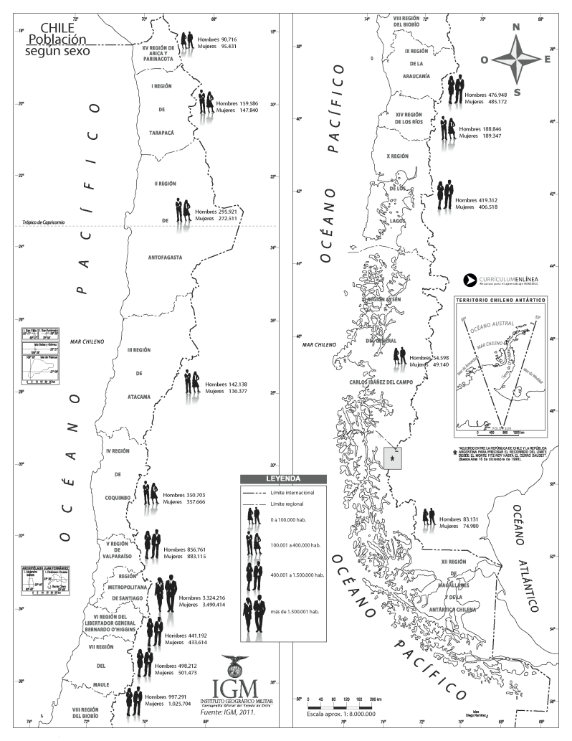
Reconocer las partes de un mapa:
Título: indica el tema central tratado por el mapa y otros aspectos básicos.

Rosa de los vientos: muestra los puntos cardinales.

Símbolos: representaciones gráficas que indican lugares, recursos y fenómenos que se localizan en un lugar determinado y que están explicados en la simbología.

Simbología o Leyenda: recuadro que contiene los símbolos con sus respectivas explicaciones.

Topónimos: palabras o frases que nombran elementos ubicados en el mapa.

Escala: relación o comparación entre las distancias reales y las representadas en el mapa.

Latitud y Longitud: la Latitud es la distancia que hay desde un punto de la superficie terrestre al Ecuador, contada en grados de meridiano y la Longitud es la distancia expresada en grados, entre el meridiano de un punto y otro tomado como referencia en el Ecuador (RAE).

Autoría: Nombre de la persona o institución que elaboró el mapa.

Lectura e interpretación de mapas:

Los mapas temáticos: son mapas que se centran en temas o tipos de información específica, por ejemplo: clima, recursos naturales, densidad de población, culturales, etc. Pueden mostrar elementos humanos y naturales, por separado o combinados. El principal foco de atención es la variable que se representa, para relacionarla con el espacio geográfico.
¿Cómo leer un mapa temático?

- Leer el título nos indicará de manera general la información representada en el mapa.
- Identificar la variable o tema que se representa.
- Identificar la localización del área representada.
- Observar las características de la simbología del mapa (colores, tramas, líneas, íconos, etc) que se usan para representar en el espacio la temática determinada.
- Identificar la simbología presentada en el mapa y a partir de ella, reconocer los elementos que se grafican y cómo se grafican en el mapa, por ejemplo: la población, el ganado, especies vegetales, el clima, etc.
- Considerar la escala para dimensionar correctamente las distancias y las áreas representadas.

¿Cómo analizar un mapa temático?

- A partir de la simbología determinar las características que en esa área presentan los elementos ilustrados (localización, frecuencia, patrones, etc.)
- Establecer relaciones entre las distintas variables representadas y entre éstos y el espacio geográfico.
- Interpretar el contenido del mapa integrando los diferentes elementos (título, colores, signos y símbolos).
- Establecer las características de la distribución de la variable representada. Puede servir para esto responder a las preguntas ¿Dónde está?, ¿Cuánto hay en cada lugar? En el caso que se muestre dos o más variables, responder la pregunta ¿Cómo se relacionan en el espacio?
- Sacar conclusiones. Puedes guiarte con las siguientes preguntas ¿Qué elementos predominan? ¿Dónde? ¿Hay una relación entre las características geográficas y la forma como se presenta el tema abordado?
- Sacar conclusiones implícitas a partir de los conocimientos previos y de la información del mapa, y explicarlas con las propias palabras.
- Establecer el propósito de este tipo de mapa: representar un tema o idea particular en una zona geográfica determinada.

Elaborado por: Ximena Pérez y María José Oyarzún

